VERIFICA DELLE COMPETENZE

1. Alcuni bambini vogliono costruire delle piste sulla sabbia della spiaggia. Aiutali tu progettando vari tipi di piste formati da linee:
chiuse curve non intrecciate | chiuse curve intrecciate
Chiuse spezzate non intrecciate | Chiuse spezzate intrecciate
Chiuse miste non intrecciate | Chiuse miste intrecciate

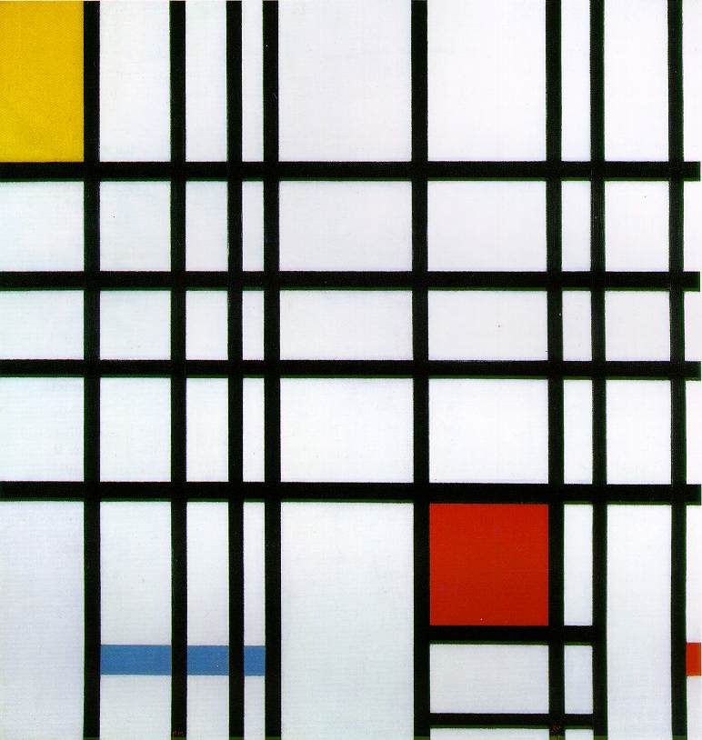
2. In questo dipinto il pittore Piet Mondrian ha usato linee parallele e perpendicolari. Prova a realizzare un piccolo quadro anche tu usando
linee parallele e perpendicolari
linee incidenti non perpendicolari

3. Con il goniometro misura l’ampiezza dell’angolo tracciato in blu e calcola l’ampiezza dell’angolo tracciato in rosso, poi completa le frasi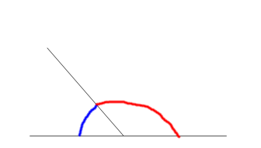
L’angolo blu misura …………..°
L’angolo rosso misura …………..°
L’angolo blu è un angolo ……………………
L’angolo rosso è un angolo ………………..
4. Con il goniometro misura l’ampiezza dell’angolo tracciato in rosso e calcola l’ampiezza dell’angolo tracciato in verde, poi completa le frasi
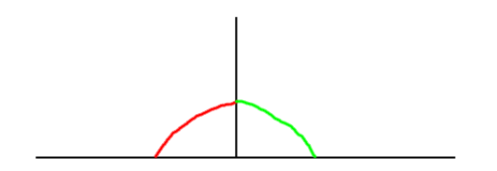
L’angolo rosso misura …………..°
L’angolo verde misura …………..°
L’angolo rosso è un angolo …………………
L’angolo verde è un angolo ………………..
5. Con il goniometro misura l’ampiezza dell’angolo tracciato in verde e calcola l’ampiezza dell’angolo tracciato in blu, poi completa le frasi
L’angolo verde misura …………..°
L’angolo blu misura …………..°
L’angolo verde è un angolo ………………
L’angolo blu è un angolo ………………..

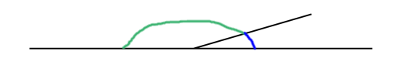
QUESTA ATTIVITA’ E’ STATA:
MOLTO DIFFICILE
DIFFICILE
FACILE
MOLTO FACILE

Competenza matematica  Utilizza le conoscenze matematiche per trovare e giustificare soluzioni a problemi reali. | Traguardi di competenza  L’alunno denomina e classifica figure in base a caratteristiche geometriche, ne determina misure, progetta e costruisce modelli concreti di vario tipo.  Utilizza strumenti per il disegno geometrico (riga, compasso, squadra) e i più comuni strumenti di misura (metro, goniometro...). | LIVELLI RAGGIUNTI  Avanzato  Intermedio  Base  Iniziale

